1. Escreva o nome no recipiente e na tampa.

**nome**

**nome**

1. Senta-se no banheiro conforme indica a figura.

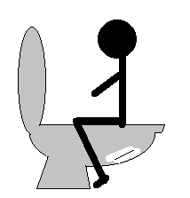

1. Coloque as fezes, do tamanho indicado ao lado, no recipiente usando os palitos descartáveis (*waribashi*).

No caso de diarréia, coloque as fezes no recipiente com uma colher.

**nome**

Os palitos descartáveis (*waribashi*) ou a colher usados devem ser colocados no saco plástico e serem descartados conforme as regras determinadas pelo município.

④ Feche o recipiente com a tampa.

⑤ Coloque o recipiente num saco.

⑥ Escreva no saco a data que foi coletado as fezes.

⑦ Traga no Centro de Saúde Público até o dia ＿ mês＿＿.

⑧ Após a colheita das fezes, lave as mãos com o sabão.

**Centro de Saúde Público: Telefone ＿＿＿＿＿＿＿＿＿＿＿＿＿＿**